

İZMİR İLİ, BERGAMA İLÇESİ,
SAĞANCI MAHALLESİ
143 ADA 1 PARSEL
YENİLENEBİLİR ENERJİ KAYNAKLARINA DAYALI ÜRETİM TESİS ALANI
(GÜNEŞ ENERJİ SANTRALİ) (0,69984 MWm)
UYGULAMA İMAR PLANI

AÇIKLAMA RAPORU

(2024)


İÇİNDEKİLER
1. PLANLAMA ALANININ KONUMU 3
1.1. ÜLKE VE BÖLGE İÇİNDEKİ YERİ 3
1.2. ULAŞIM BAĞLANTILARI 3
1.3. MÜLKİYET DURUMU 4
2. KURUM GÖRÜŞLERİ 8
3. ÇEVRESEL ETKİ DEĞERLENDİRME (ÇED) 8
4. JEOLOJİK YAPI 8
5. PLAN HİYERARŞİSİ VE GELİŞİM SÜRECİNDEKİ YERİ 12
5.1. İZMİR-MANİSA PLANLAMA BÖLGESİ 1/100.000 ÖLÇEKLİ ÇEVRE DÜZENİ PLANINDAKİ DURUMU 12
5.2. İZMİR KUZEY BÖLGESİ 1/25.000 ÖLÇEKLİ NAZIM İMAR PLANI DEĞİŞİKLİĞİ 14
5.3. PLANLAMA ALANI YAKIN ÇEVRESİ MERİ PLAN BİLGİSİ 15
6. UYGULAMA İMAR PLANI GEREKÇESİ VE PLAN KARARLARI 15
6.1. 1/1000 Ölçekli Uygulama İmar Planı 20

ŞEKİLLER
Şekil 1. Planlama Alanının Ülke ve Bölge İçindeki Yeri 3
Şekil 2. Karayolları 2. Bölge Haritası 4
Şekil 3. Planlama Alanı Uydu Görüntüsü 4
Şekil 4. 143 Ada 1 Parsel Tapu Senedi 5
Şekil 5. 143 Ada 1 Parsel Muvafakatname-1 6
Şekil 6. 143 Ada 1 Parsel Muvafakatname-2 7
Şekil 7. Çevresel Etki Değerlendirme (ÇED) Belgesi 10
Şekil 8. İmar Planına Esas Jeolojik Jeoteknik Etüt Raporu Onay Sayfası 11
Şekil 9. İzmir-Manisa Planlama Bölgesi 1/100.000 Ölçekli Çevre Düzeni Planı Planlama Alanı 12
Şekil 10. İzmir Kuzey Bölgesi 1/25.000 Ölçekli Nazım İmar Planı Değişikliği 14
Şekil 11. Çağrı Mektubu 18
Şekil 12. Güneş Enerjisine Dayalı Üretim Tesisine İlişkin Teknik Değerlendirme Raporu 19
Şekil 13. 1/1000 Ölçekli Uygulama İmar Planı 21

TABLOLAR

Tablo 1. 1/1000 Ölçekli Uygulama İmar Planı Alan Kullanımları 20

1. PLANLAMA ALANININ KONUMU

1.1. ÜLKE VE BÖLGE İÇİNDEKİ YERİ
Planlama alanının sınırlarını kapsayan İzmir İli Anadolu Yarımadası’nın batısında, Ege kıyılarının tam ortasında yer almaktadır. İl toprakları, 37° 45' ve 39° 15' kuzey enlemleri ile 26° 15' ve 28° 20' doğu boylamları arasında kalmaktadır. İlin kuzey-güney doğrultusundaki uzunluğu yaklaşık olarak 200 km, doğu-batı doğrultusundaki genişliği ise 180 km'dir. Yüzölçümü 12.012 km²'dir.

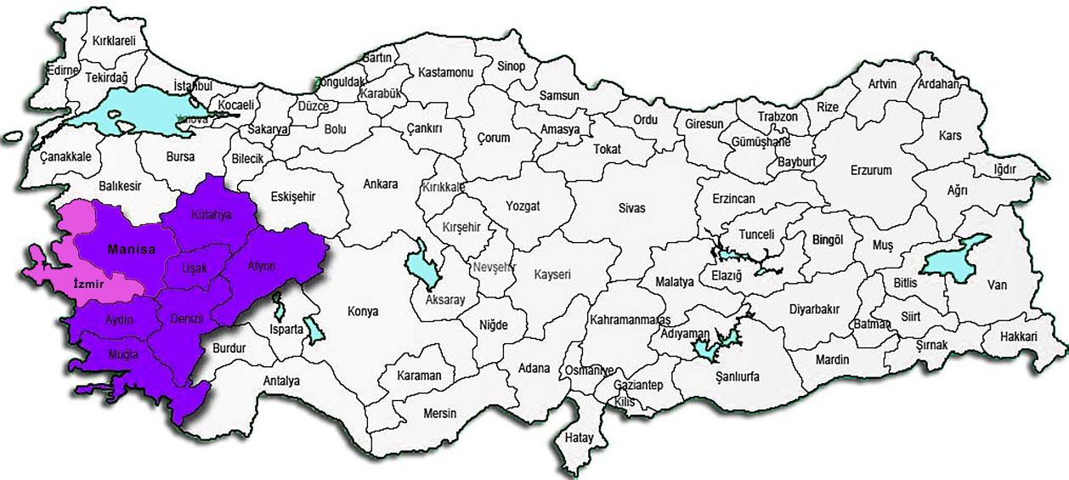
Şekil 1. Planlama Alanının Ülke ve Bölge İçindeki Yeri

1.2. ULAŞIM BAĞLANTILARI
İzmir İli; ülkemizin üçüncü, Ege Bölgesi’nin en büyük kenti olması sebebiyle yoğun bir yolcu ve yük trafiğine sahip bulunmaktadır. İzmir ülkemizin en büyük ihracat limanını barındırdığı gibi kuzeyde Çanakkale, Edremit, Ayvalık, Bergama, Dikili ve Aliağa gibi yerleşim bölgeleri ile güneyde Aydın, Denizli ve Muğla gibi tarım, sanayi ve turizm bölgelerini birbirine bağlayan bir geçiş noktasında yer almaktadır.

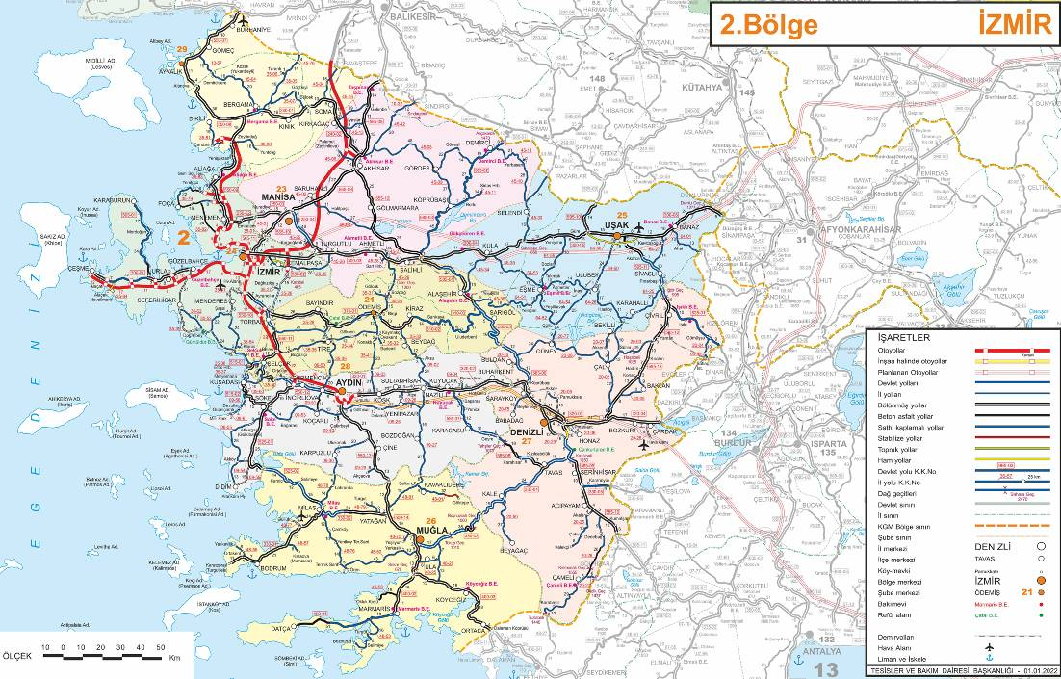
Şekil 2. Karayolları 2. Bölge Haritası

1.3. MÜLKİYET DURUMU
Planlamaya konu alan; İzmir İli, Bergama İlçesi, Sağancı Mahallesi 143 ada 1 parselden oluşmaktadır. Söz konusu parsel Şenbay Gayrimenkul Yatırım Anonim Şirketi’ne aittir. Şenbay Gayrimenkul Yatırım A.Ş. ve Budakyol İnşaat San. ve Tic. A.Ş. arasında muvafakatname bulunmaktadır.

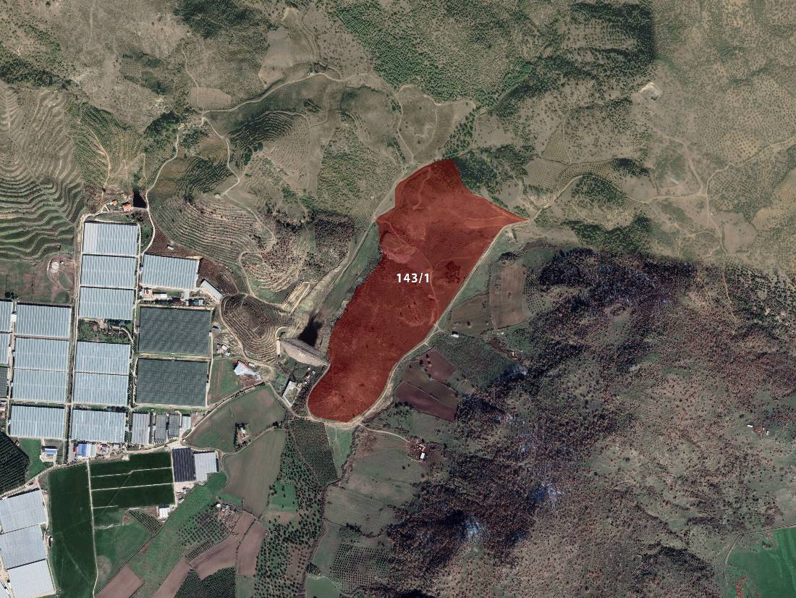
Şekil 3. Planlama Alanı Uydu Görüntüsü
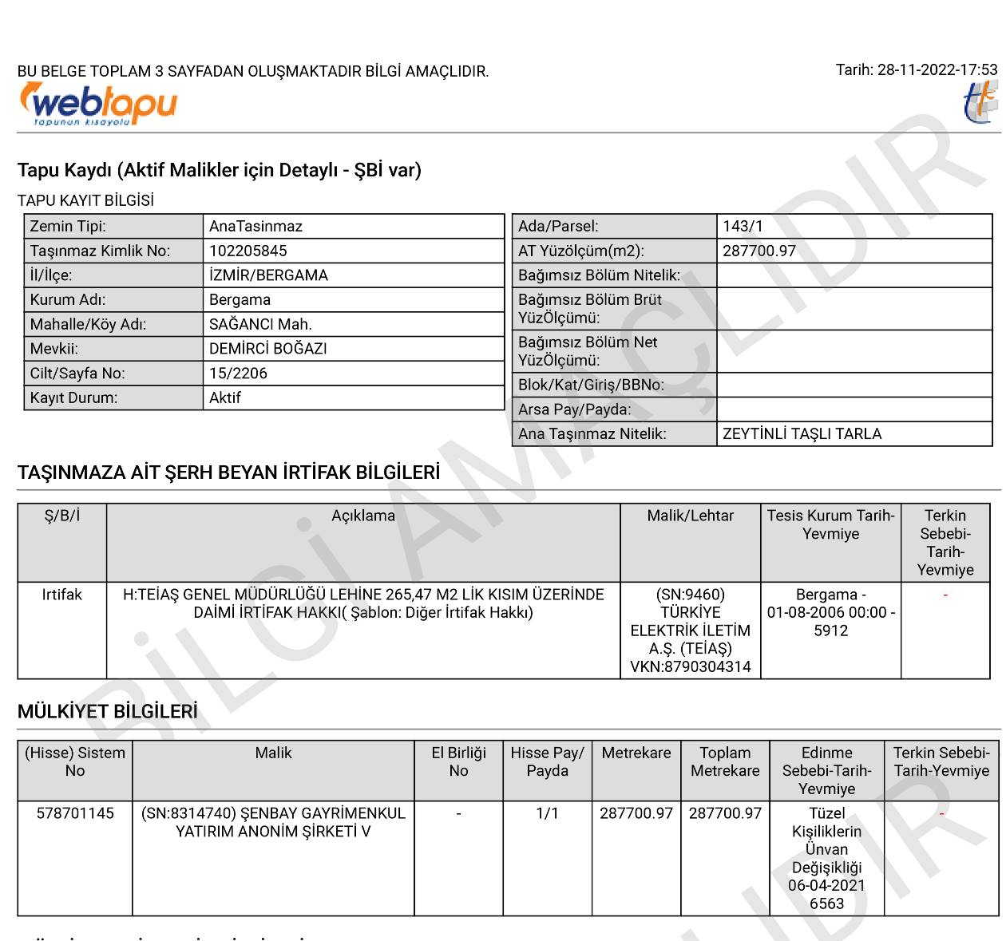
Şekil 4. 143 Ada 1 Parsel Tapu Senedi

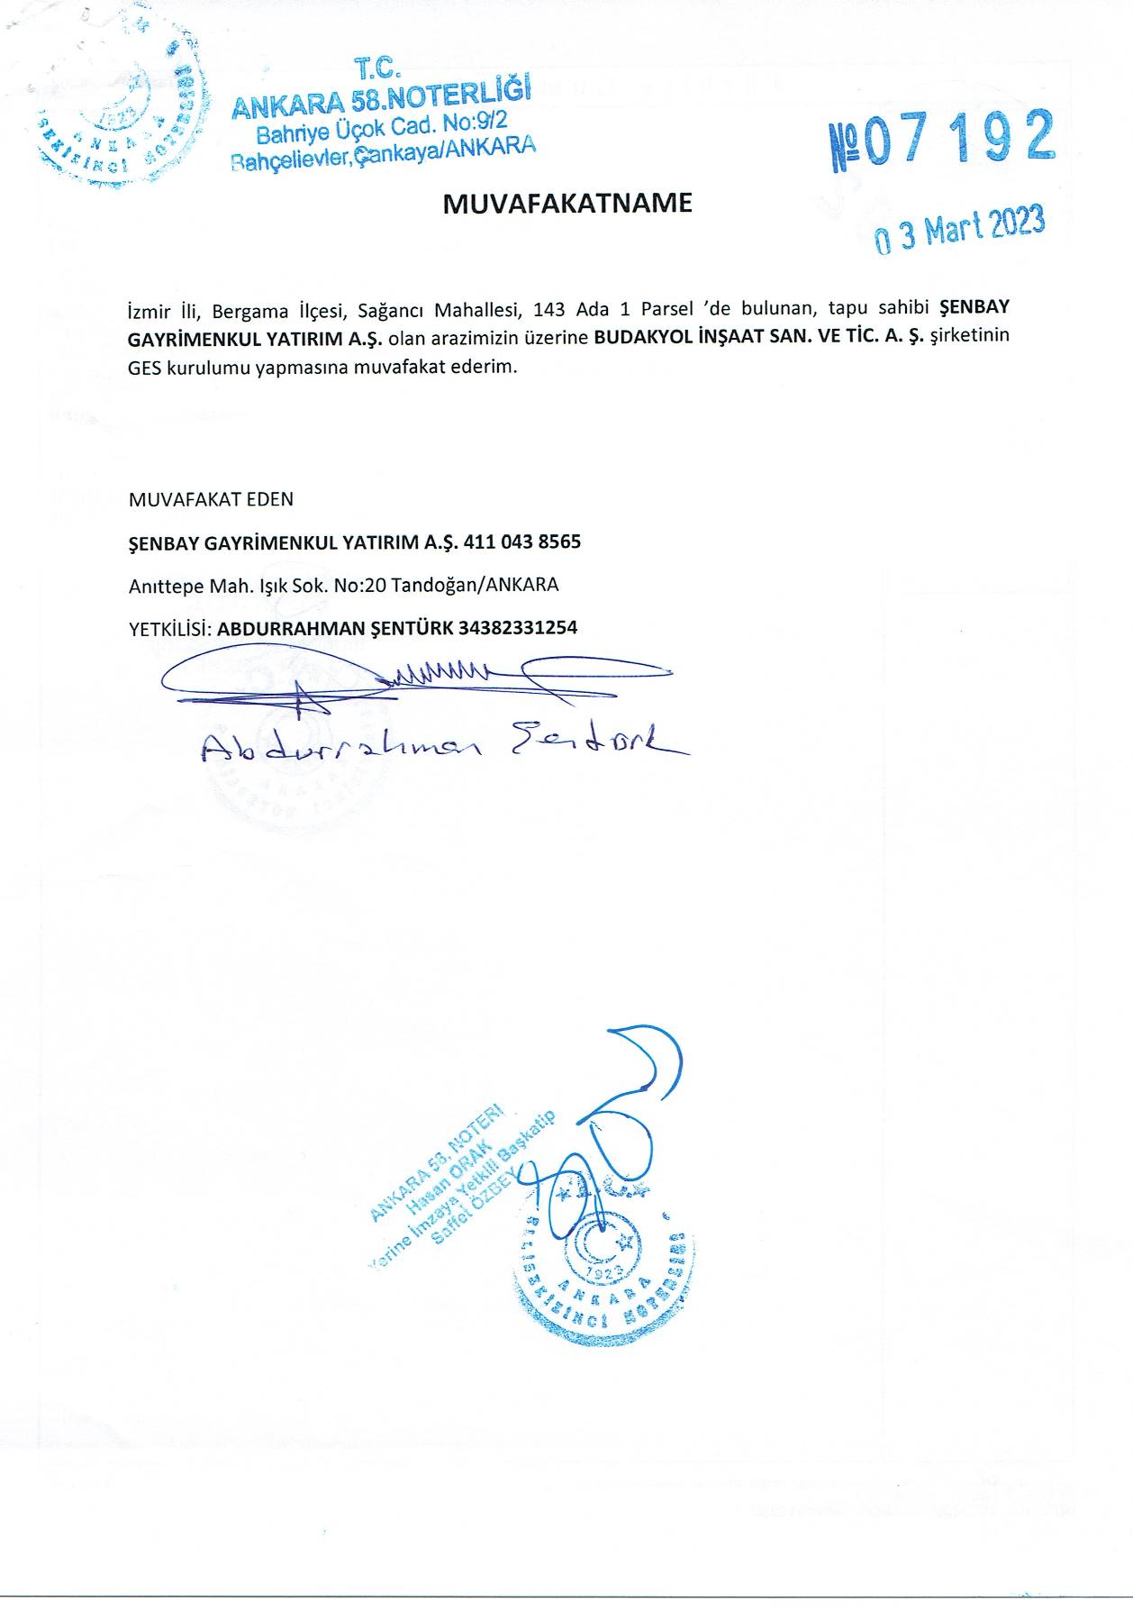

Şekil 5. 143 Ada 1 Parsel Muvafakatname-1

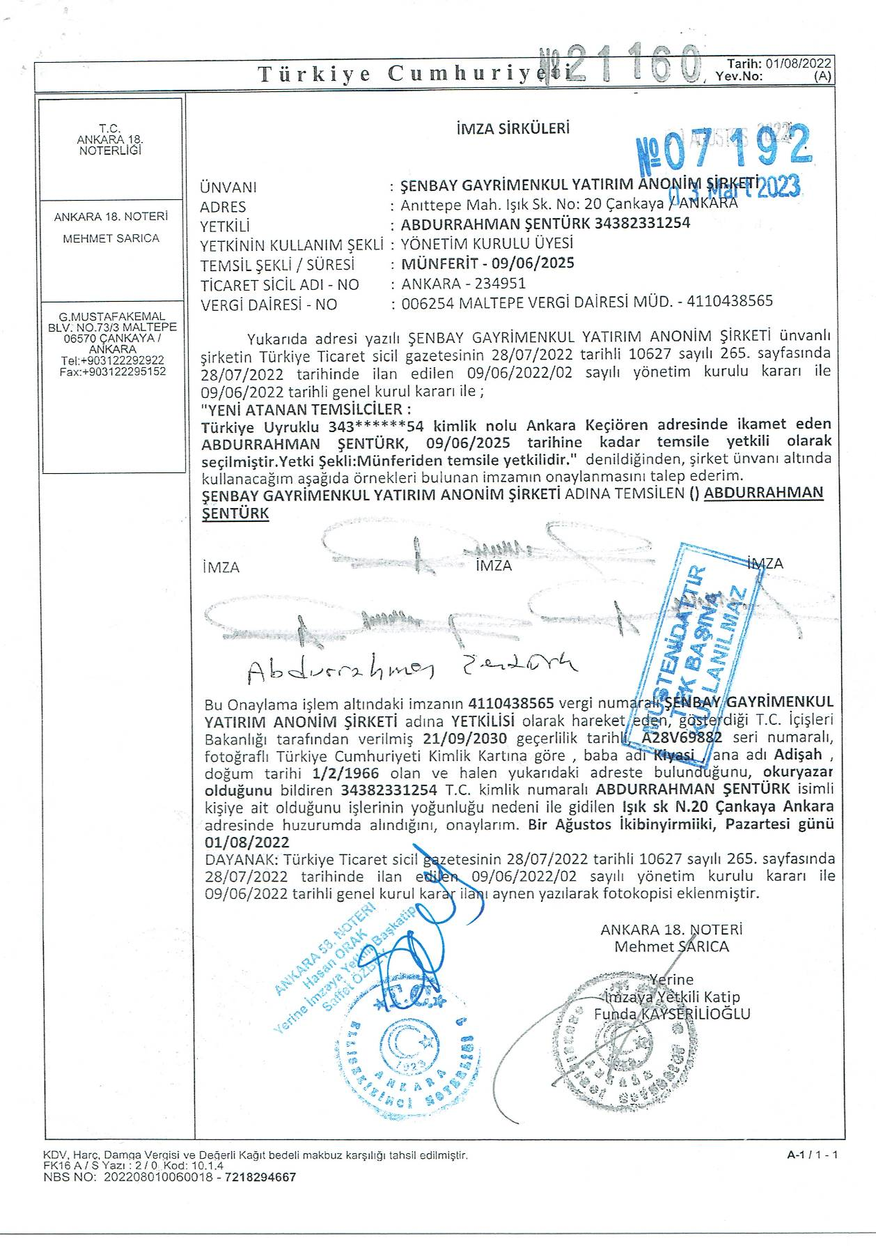

Şekil 6. 143 Ada 1 Parsel Muvafakatname-2

2. KURUM GÖRÜŞLERİ
İzmir İli, Bergama İlçesi, Sağancı Mahallesi 143 ada 1 parsel numaralı taşınmaz üzerinde 0,69984 MWm kurulu güce sahip Güneş Enerji Santrali kurulmasına yönelik hazırlanan 1/5000 Ölçekli Nazım İmar Planı ve 1/1000 Ölçekli Uygulama İmar Planı’na esas temin edilen kurum-kuruluş görüşleri rapor eki CD içerisinde yer almaktadır.

3. ÇEVRESEL ETKİ DEĞERLENDİRME (ÇED)
İzmir Valiliği, Çevre, Şehircilik ve İklim Değişikliği İl Müdürlüğü’nün 04.04.2023 tarih ve 6127096 sayılı yazısında; “Söz konusu “750 kWe (0,750 MWe-0,915 MWm) gücünde Güneş Enerji Santrali” faaliyeti 29.07.2022 tarih ve 31907 sayılı Resmi Gazete’de yayımlanarak yürürlüğe giren ÇED Yönetmeliği’nin EK-2 (Çevresel Etkileri Ön İnceleme ve Değerlendirmeye Ait Projeler) listesinin 41. Maddesinde yer alan “Proje alanı 2 hektar ve üzerinde veya kurulu gücü 1 MWm ve üzerinde olan güneş enerji santralleri (çatı ve cephe sistemleri hariç),” kapsamında yer almakla birlikte kapasitesinin 0,915 MWm, kapladığı alanın 1,098 hektar olması ve Yönetmelik eşik değerinin altında kalması itibarı ile ÇED Yönetmeliği hükümlerinin uygulanmasına gerek yoktur.” denilmektedir.İzmir Valiliği, Çevre, Şehircilik ve İklim Değişikliği İl Müdürlüğü’nün 27.11.2023 tarih ve 11074039 sayılı yazısında ise görüşün geçerliliğini koruduğu belirtilmiştir.

4. JEOLOJİK YAPI
İzmir İli, Bergama İlçesi, Sağancı Mahallesi 143 ada 1 parsele ilişkin hazırlanan ve İzmir Valiliğince onaylanan (Çevre, Şehircilik ve İklim Değişikliği İl Müdürlüğü) 17.07.2024 tarihinde onaylanan imar planına esas jeolojik jeoteknik etüt raporunda planlama alanı yerleşime uygunluk açısından Önlemli Alan 2.1: Önlem Alınabilecek Nitelikte Stabilite Sorunlu Alanlar olarak belirlenmiştir.

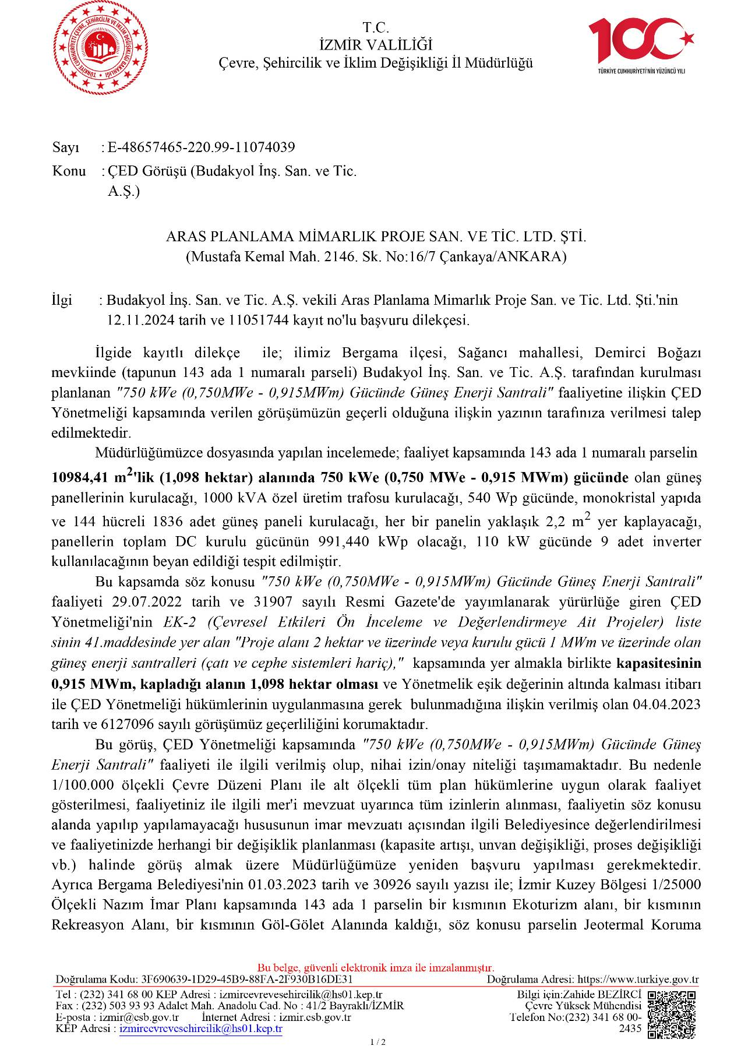



Şekil 7. Çevresel Etki Değerlendirme (ÇED) Belgesi

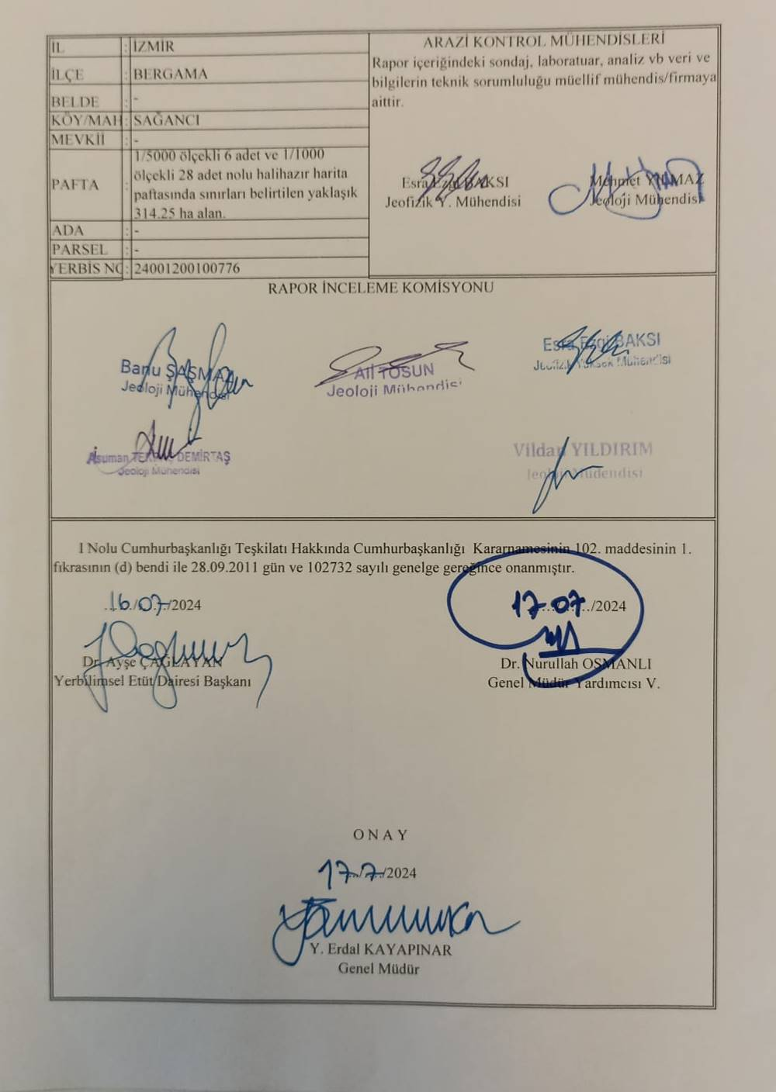

Şekil 8. İmar Planına Esas Jeolojik Jeoteknik Etüt Raporu Onay Sayfası

5. PLAN HİYERARŞİSİ VE GELİŞİM SÜRECİNDEKİ YERİ

5.1. İZMİR-MANİSA PLANLAMA BÖLGESİ 1/100.000 ÖLÇEKLİ ÇEVRE DÜZENİ PLANINDAKİ DURUMU

İmar planına konu alanı kapsayan en üst ölçekli fiziki plan, 23.06.2014 onay tarihli “İzmir-Manisa Planlama Bölgesi 1/100.000 Ölçekli Çevre Düzeni Planı’dır. Planlama alanı “Orman Alanı ve Tarım Arazisi” kullanımlarında kalmaktadır.

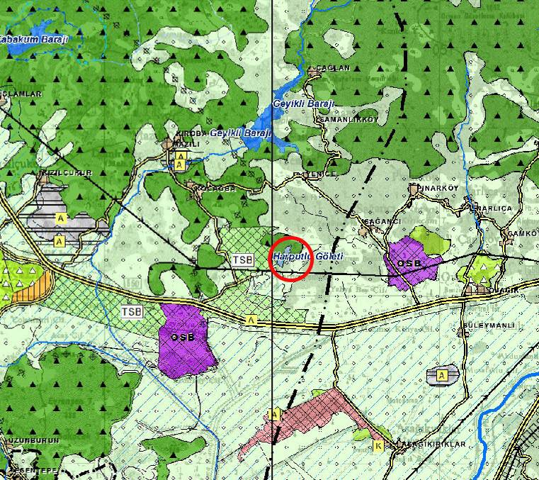
Şekil 9. İzmir-Manisa Planlama Bölgesi 1/100.000 Ölçekli Çevre Düzeni Planı Planlama Alanı

İzmir-Manisa Planlama Bölgesi 1/100.000 Ölçekli Çevre Düzeni Planı Plan Hükümlerinde;

“8.18.7.Enerji Üretim Alanları ve Enerji İletim Sistemleri

8.18.7.1. 5346 Sayılı Yenilenebilir Enerji Kaynaklarının Elektrik Enerjisi Üretimi Amaçlı Kullanımına İlişkin Kanunda tanımlanan yenilebilir enerji üretim alanlarında ilgili kurum ve kuruluşlardan alınan izinler ve enerji piyasası düzenleme kurumunca verilecek lisans kapsamında uygulamalar aşağıdaki esaslara göre yapılacaktır:

Danıştay 6. Dairesinin 30.10.2020 tarih ve E.2016/2373-K.2020/14080 sayılı kararı uyarınca, imar planları bu hükmün yürürlüğe girdiği tarihinden önce onaylanan yenilenebilir enerji kaynaklarına dayalı enerji üretim tesislerinin kapasite artışı içermeyen imar planı değişiklikleri, ilgili kurum ve kuruluşların görüşleri doğrultusunda ilgili idaresince onaylanabilir. Yeni yatırım veya kapasite artışı taleplerinde aşağıdaki kriterlere uyulacaktır:

• 6831 sayılı “Orman Kanunu” kapsamında kalan alanlardaki yatırımların gerekli izinler alınarak öncelikli olarak orman niteliğini kaybetmiş alanlarda gerçekleştirilmesi esastır.

• Tarımsal üretim amaçlı korunması esas olan 5403 Sayılı Toprak Koruma ve Arazi Kullanımı Kanunu kapsamında kalan tarım arazilerinde yapılacak olan yatırımlarda 5403 sayılı kanun hükümleri kapsamında “Tarım Dışı Amaçla Kullanım İzni”nin alınması zorunludur.

• Çevre düzeni planında plaj-kumsal, sazlık-bataklık alan, jeolojik sakıncalı alan, jeolojik özellikleri nedeniyle korunacak alan, sulak alanlar, sulak alan koruma bölgeleri, içme ve kullanma suyu koruma kuşakları ve yaban hayatı koruma geliştirme sahalarında kalan alanlarda yapılacak uygulamalarda üniversitelerin ilgili bölümlerince faaliyetin çevreye olabilecek olası etkilerinin ve alınacak önlemlerin açıklandığı ekosistem değerlendirme raporu hazırlanması zorunludur. Bu alanlarda ilgili mevzuat hükümleri ve ekosistem değerlendirme raporu doğrultusunda uygulama yapılacaktır.

• Planlama bölgesi içerisinde bulunan kültür ve turizm koruma ve gelişim bölgesi/turizm merkezi, özel çevre koruma bölgesi, milli park, tabiat parkı, tabiatı koruma alanı, sit alanı gibi özel kanunlara tabi alanlarda 5346 sayılı kanun kapsamında gerçekleştirilecek yenilenebilir enerji projelerine ilişkin alt ölçekli planlar, ilgili mevzuatlar ve ilke kararları çerçevesinde, alanın statüsüne uygun Olarak Kültür ve Turizm Bakanlığı veya Tabiat Varlıklarını Koruma Genel Müdürlüğünce onaylanır.

•Alt ölçekli planların jeolojik-jeoteknik etüt raporlarına uygun olarak hazırlanması zorunludur.” hükmü yer almaktadır.

8.18.7.2. 5346 sayılı yenilenebilir enerji kaynaklarının elektrik enerjisi üretimi amaçlı kullanımına ilişkin kanuna uygun olarak yapılması planlanan yenilenebilir enerji üretim tesislerinde, enerji piyasası düzenleme kurumundan alınacak izin kapsamında, bölgesel ölçekli yatırım kararı niteliği taşıyan hidroelektrik santrallerde 10 mw, rüzgar enerji santrallerinde 50 mw, biyokütle enerji santrallerinde 10 mw, jeotermal enerji santrallerinde 20 mw, güneş enerji santrallerinde proje alanı 20 hektar veya 10 mw ve üzeri kurulu gücündeki tesisler için çevre düzeni planında değişiklik yapılması zorunludur. Kurulu gücü bu değerlerin altında olan projelerde imar planı süreçleri, bu planda belirlenen kriterlere uygun olarak ilgili idaresince sonuçlandırılır.” denilmektedir.

5.2. İZMİR KUZEY BÖLGESİ 1/25.000 ÖLÇEKLİ NAZIM İMAR PLANI DEĞİŞİKLİĞİ
13/09/2019 tarihli ve 30887 sayılı Resmi Gazete’de yayımlanan, 1532 sayılı Cumhurbaşkanlığı Kararı ile; İzmir Dikili Termal Kültür ve Turizm Koruma ve Gelişim Bölgesi sınırı daraltılmak suretiyle yeniden belirlenmiş; İzmir Bergama Allianoi - Manisa Soma Menteşe Termal Kültür ve Turizm Koruma ve Gelişim Bölgesi sınırı iptal edilmiştir. Bu kapsamda, Büyükşehir Belediye Meclisimizin 10/04/2017 tarihli ve 05.352 sayılı Kararı ile uygun görülerek onanan, İzmir Kuzey Bölgesi 1/25000 ölçekli Nazım İmar Planında, Kültür ve Turizm Koruma ve Gelişim Bölgesi güncel sınırları dikkate alınarak, Dikili ve Bergama ilçelerinde hazırlanan, 1/25.000 ölçekli Nazım İmar Planı Değişikliği 05.261 sayılı kararı ile 28.04.2020 tarihinde onaylanmıştır. Planlama alanı “Ekoturizm Alanı ve Rekreasyon Alanı kullanımlarında yer almaktadır.

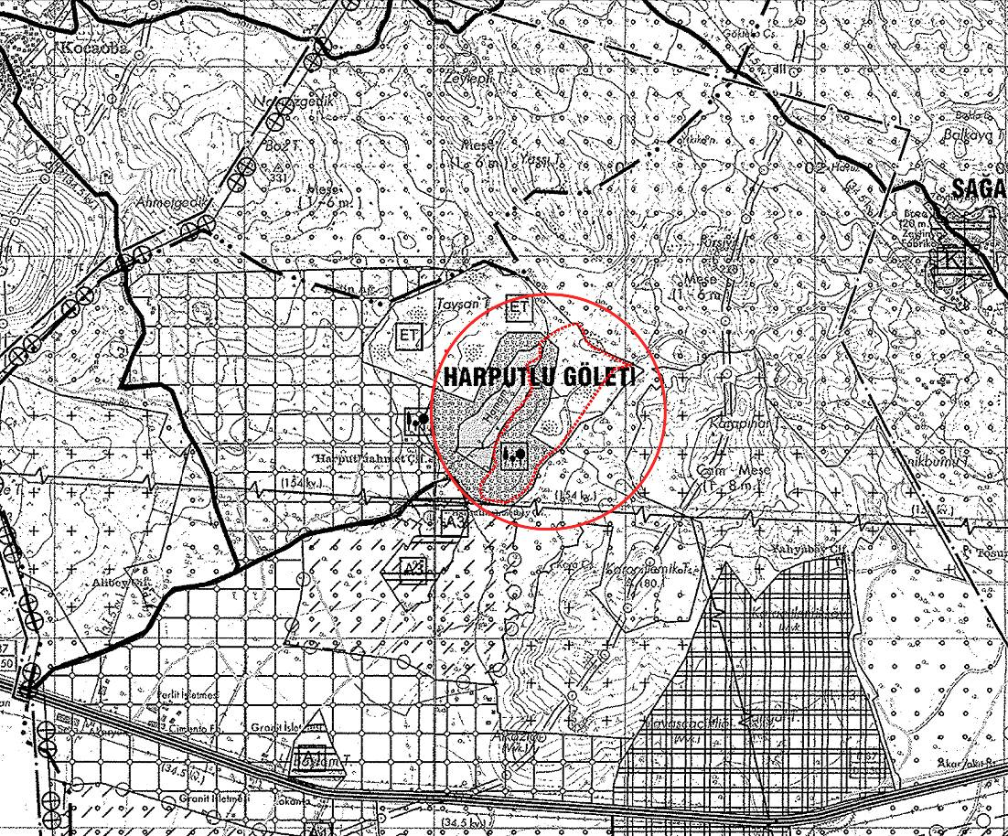

Şekil 10. İzmir Kuzey Bölgesi 1/25.000 Ölçekli Nazım İmar Planı Değişikliği

İzmir Kuzey Bölgesi 1/25.000 Ölçekli Nazım İmar Planı Değişikliği Plan Hükümlerinde;

“7.12.ENERJİ ÜRETİM, DAĞITIM VE DEPOLAMA
7.12.1. Enerji Üretim Alanları
7.12.1.1. Yenilenebilir enerji kaynaklarına (rüzgar, güneş, jeotermal, biyogaz vb.) dayalı enerji üretim tesis alanlarında, ilgili kurum ve kuruluşlardan alınan izinler ve Enerji Piyasası Düzenleme ve Denetleme Kurulunca verilecek lisans kapsamında, Çevre ve Şehircilik Bakanlığı’nın uygun görüşü alınmak koşuluyla, 1/25.000 ölçekli Nazım İmar Planı değişikliğine gerek kalmaksızın, ilgili kurum ve kuruluş görüşleri doğrultusunda hazırlanan alt ölçekli imar planları, ilgili idaresince onaylanır.” hükmü yer almaktadır.

5.3. PLANLAMA ALANI YAKIN ÇEVRESİ MERİ PLAN BİLGİSİ
Planlama alanı ve yakın çevresini kapsayan 1/5000 ölçekli nazım imar planı ve 1/1000 ölçekli uygulama imar planı bulunmamaktadır.

6. UYGULAMA İMAR PLANI GEREKÇESİ VE PLAN KARARLARI
GDZ Elektrik tarafından verilen çağrı mektupları kapsamında 1/1000 Ölçekli Uygulama İmar Planı hazırlanmıştır.

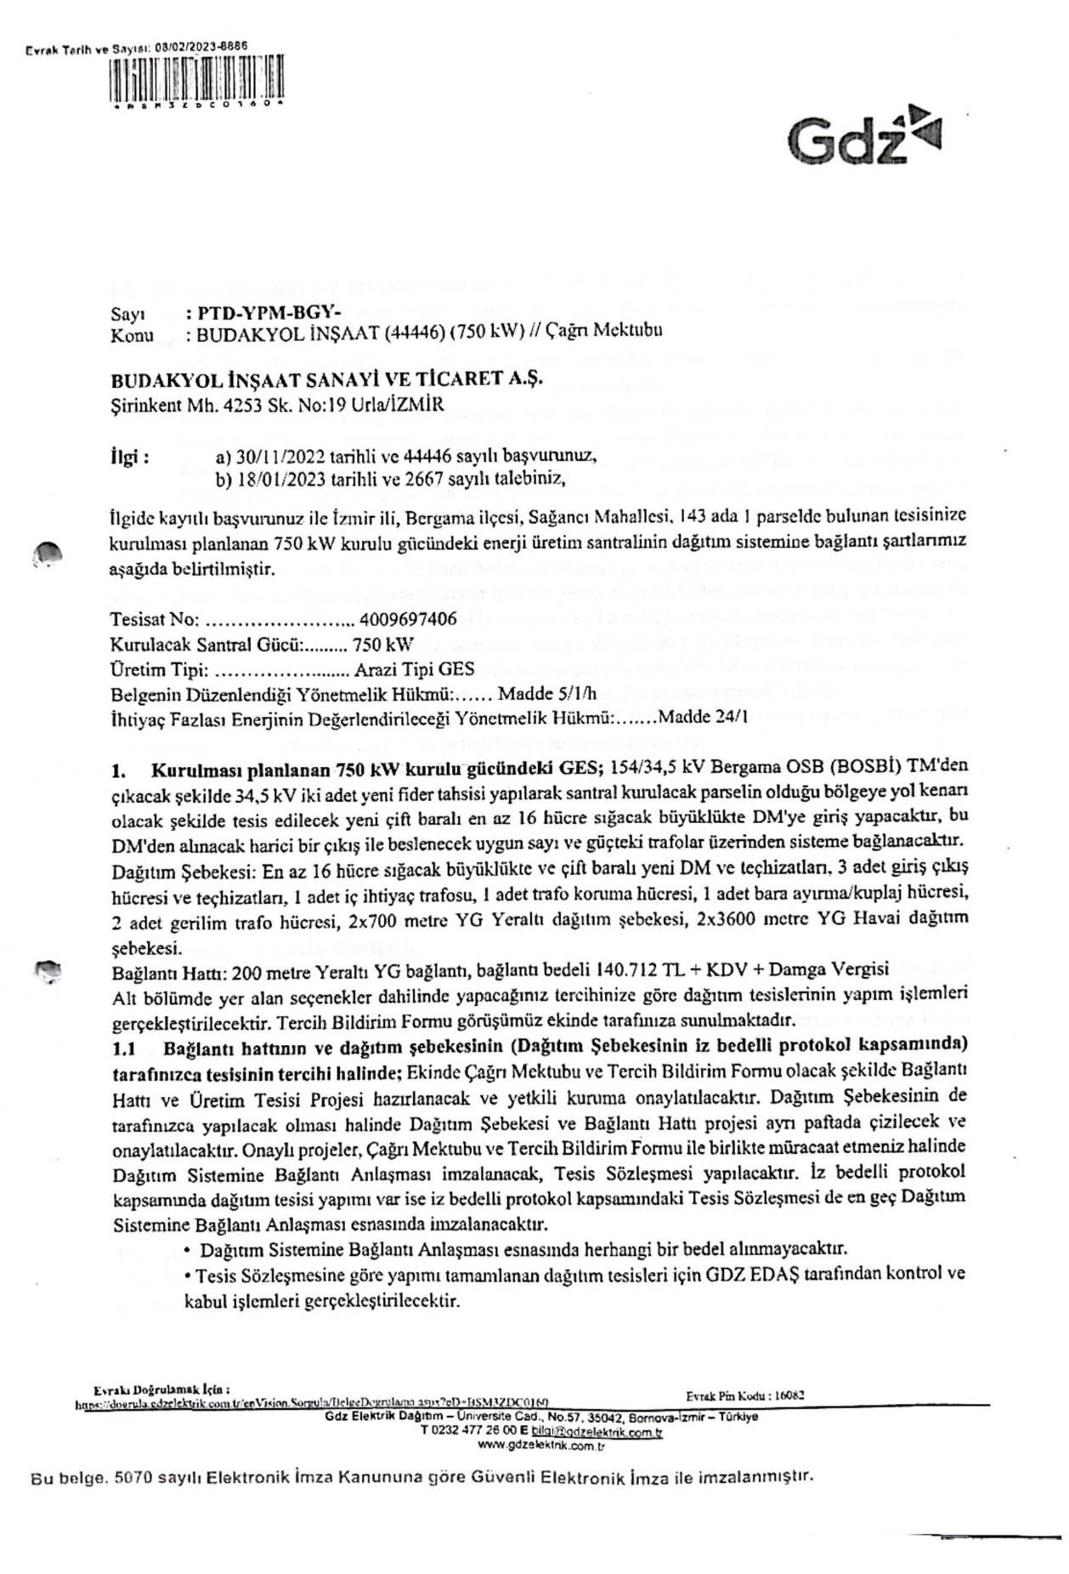

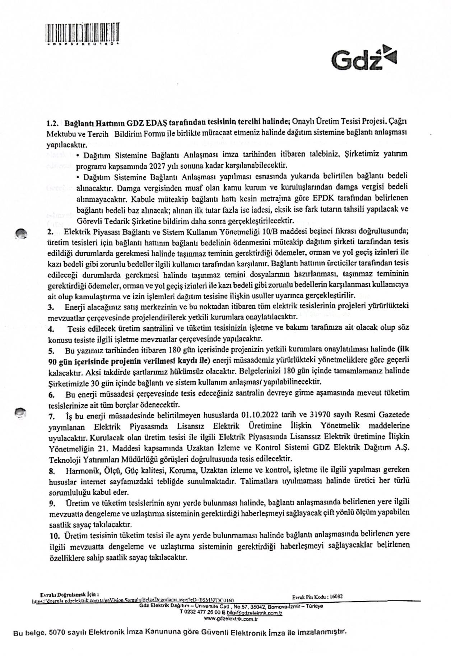

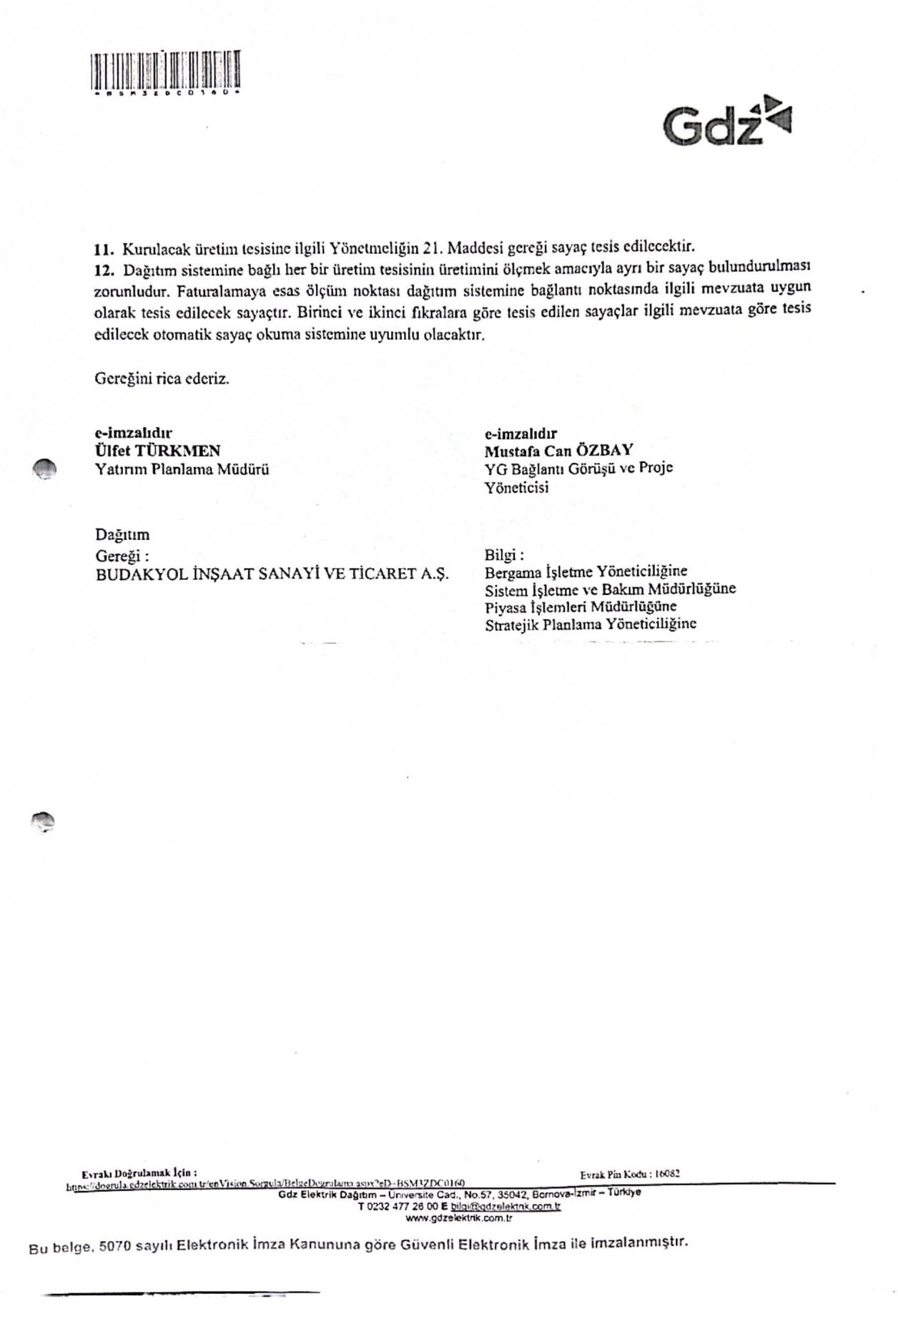
Şekil 11. Çağrı Mektubu
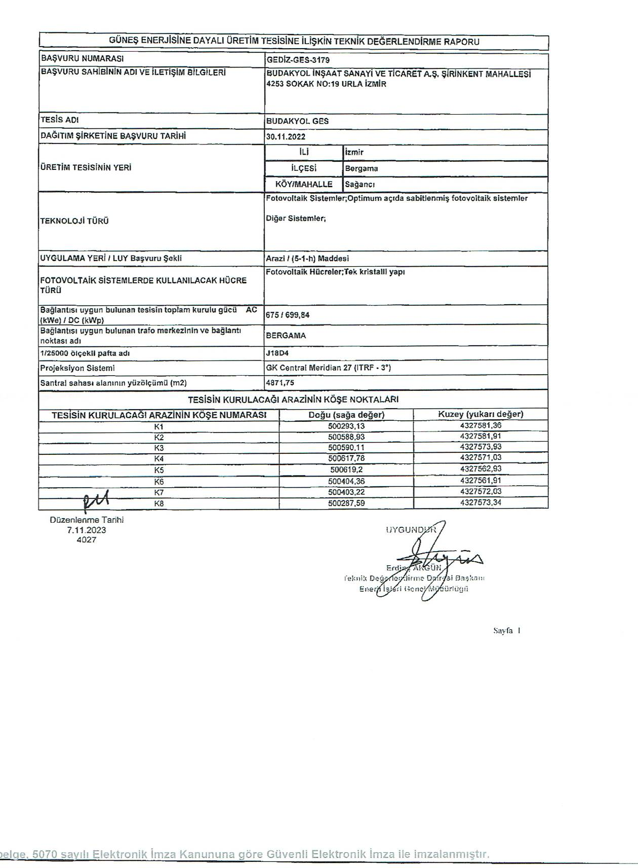

Şekil 12. Güneş Enerjisine Dayalı Üretim Tesisine İlişkin Teknik Değerlendirme Raporu

6.1. 1/1000 Ölçekli Uygulama İmar Planı
Planlama alanında 0.73 ha’lık GES alanı bulunmaktadır. Bu alanın yanında 0.56 ha yol alanı bulunmakta olup toplam alan 1.29 ha’dır.

GES ALANI:
Planlama alanının 0.73 ha'lık kısmını oluşturmaktadır.

YOL ALANI:
Planlama alanında 0.56 ha lık yol alanının 0.07 ha lık kısmı kadastral yoldur.

Tablo 1. 1/1000 Ölçekli Uygulama İmar Planı Alan Kullanımları

ALAN KULLANIMI | MİKTAR(HA)
GES ALANI | 0.73
YOL ALANI | 0.56
TOPLAM | 1.29

GES alanında 0,69984 MWm gücünde 1 adet santral kurulacaktır.

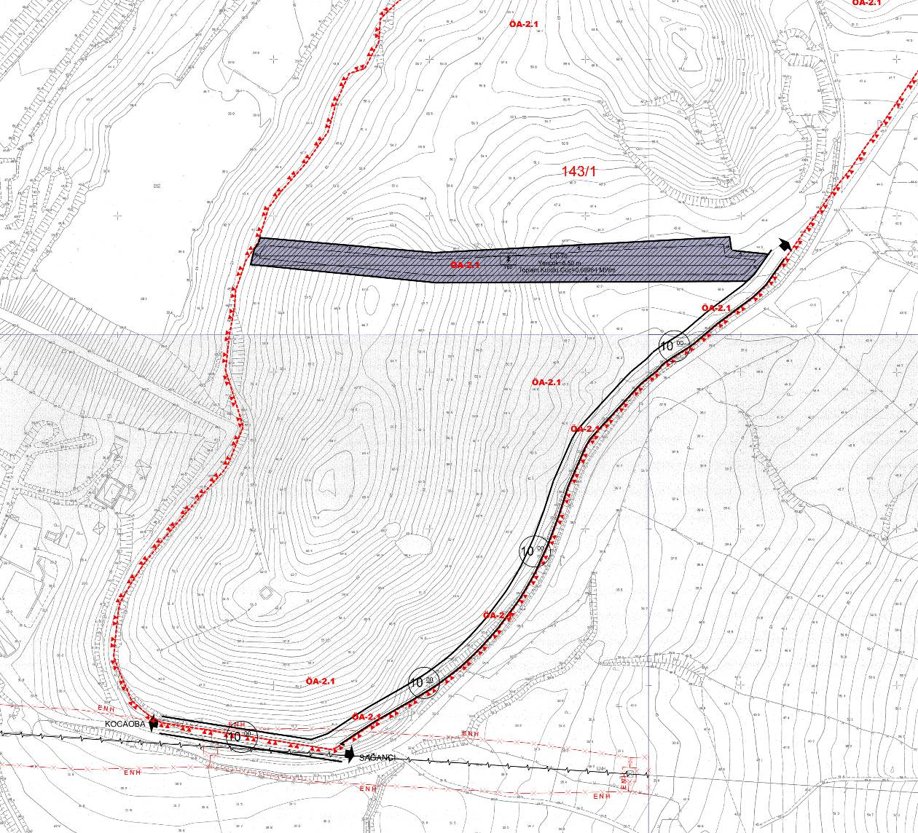
Şekil 13. 1/1000 Ölçekli Uygulama İmar Planı

